**BÁO CÁO THỰC HÀNH**

**CƠ SỞ DỮ LIỆU**

***Đề Tài: Trợ lý mua sắm cho người tiêu dùng***

**Giáo viên hướng dẫn**

Vũ Tuyết Trinh

**Thành viên nhóm**

1. Lê Ngọc Long
2. Đoàn Anh Tuấn
3. Trần Hữu An

**Phân công công việc**

Công việc chung: Nêu ý tưởng, thiết kế CSDL

Lê Ngọc Long: Thu thập và xử lý dữ liệu, trigger, hàm chức năng, giao diện app

Đoàn Anh Tuấn: Thu thập dữ liệu, hàm chức năng

Trần Hữu An: Thu thập dữ liệu, hàm chức năng

**Mô tả hệ thống**

1. **Chức năng chính**

a) Hiển thị thông tin chi tiết của sản phẩm: Thông tin chung, Sơ đồ biến động giá, mô hình hóa số lượng đánh giá, giá thấp nhất, giá cao nhất, giá trung, số lần thay đổi giá, độ dài lịch sử giá; so sánh giá hiện tại so với giá cao nhất và trung bình

b) Hiển thị thông tin chi tiết của shop: Số sản phẩm, thời gian tham gia, tỉ lệ phản hồi chat, số người theo dõi, địa chỉ shop và đánh giá trung bình của shop (thang 5); mô hình hóa số lượng đánh giá, đánh giá xếp hạng chung

c) Tìm kiếm sản phẩm (chưa hoàn thiện): tìm kiếm một sản phẩm được lưu theo tên, khoảng giá, thành phố, đánh giá sản phẩm và sắp xếp theo: giá, lượt thích, lượt mua hay đánh giá.

1. **Sơ đồ thực thể liên kết**

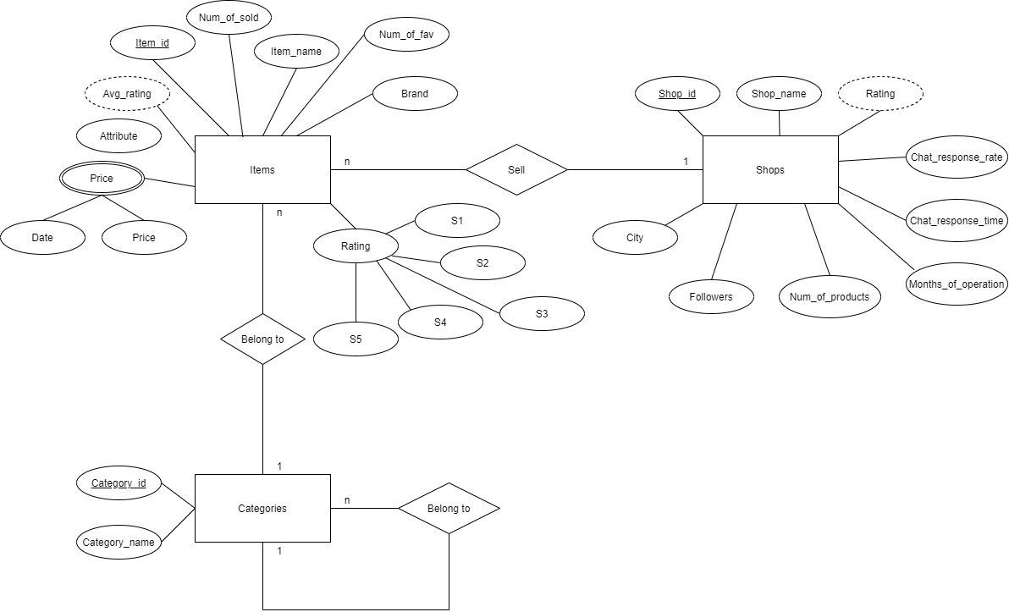

1. **Lược đồ quan hệ**

**Chi tiết:**

* Mỗi thực thể biểu diễn thành một bảng: items, shops, categories
* Khóa chính được gạch chân và in đậm.
* Khóa ngoài được in nghiêng.
* Quan hệ Shops – Items là quan hệ 1-n => Thêm shop_id vào bảng Items
* Quan hệ Categories – Items là quan hệ 1-n => Thêm category_id vào bảng Items
* Thuộc tính Price trong bảng Items là thuộc tính đa trị => Biểu diễn thành một bảng mới Item_history(**item_id, date**, price)

a) Bảng shops

* shop_id: Khóa chính dùng để phân biệt các shop khác nhau
* shop_name: Tên hiển thị của shop
* chat_response_rate: Tỉ lệ phản hồi chat cho biết tần suất Người bán trả lời chat (Phần trăm số tin nhắn trả lời / tổng số tin nhắn nhận)
* chat_response_time: Thời gian phản hồi chat kể từ lúc nhận được tin nhắn (theo các mức: trong vài phút, trong vài giờ, trong vài ngày, …)
* months_of_operation: Thời gian hoạt động của shop kể từ thời điểm đăng ký bán hàng (tính theo tháng)
* followers: Số người đang theo dõi shop
* City: Thành phố nơi shop hoạt động (là nơi sản phẩm được gửi đi)
* num_of_products: Số lượng sản phẩm hiện đang được bán
* Rating: Đánh giá trung bình của người mua (được tính dựa trên đánh giá của tất cả sản phẩm của shop)

b) Bảng items

* item_id: Khóa chính dùng để phân biệt các sản phẩm khác nhau
* item_name: Tên hiển thị của sản phẩm
* price: Giá bán hiện tại
* brand: Thương hiệu

shop_id: Khóa ngoài tham chiếu đến bảng shops cho biết sản phẩm này thuộc shop nào

* category_id: Khóa ngoài tham chiếu đến bảng categories cho biết sản phẩm thuộc loại mặt hàng nào
* num_of_fav: Số người yêu thích sản phẩm
* num_of_sold: Số lượng đã bán
* s1, s2, s3, s4, s5: Số lượt đánh giá 1/2/3/4/5 sao

c) Bảng item_history

* (Item_id, date): Khóa chính dùng để phân biệt giá của sản phẩm theo ngày
* Item_id: Khóa ngoài tham chiếu đến bảng items
* Date: Ngày cập nhật giá
* Price: Giá mỗi lần cập nhật

d) Bảng categories

* category_id: Khóa chính dùng để phân biệt các loại mặt hàng khác nhau
* category_name: Tên phân loại mặt hàng
* parent_id: Khóa ngoài tham chiếu đến category_id trong cùng bảng, biểu thị danh mục cha của danh mục này (danh mục có tối đa 3 mức, parent_id = 0 ứng với mức cao nhất)

1. **Công việc chi tiết**

**A. Lê Ngọc Long**

**a) Thu thập dữ liệu**

* Viết tool thu thập dữ liệu sử dụng python (selenium), nhập data vào CSDL
* Xử lý dữ liệu: loại bỏ dữ liệu bị thiếu, chuẩn hóa về tên sản phẩm (ký tự đặc biệt), loại bỏ khoảng trắng thừa, …

**b) Giao diện ứng dụng**

* **Sử dụng WxPython để tạo giao diện đơn giản**

**c) Triggers**

Trigger được dùng để tự động cập nhật dữ liệu về: item_history, đánh giá của sản phẩm (avg_rating), số sản phẩm của shop (num_of_products) và đánh giá của shop (rating)

* insert_into_item_history_when_insert_item: Khi thêm một sản phẩm mới.
* insert_into_item_history_when_update_item_price: Khi cập nhật lại giá của một sản phẩm.
* update_item_avg_rating_when_insert_update: Khi thêm mới hoặc khi cập nhật số lượng đánh giá (s1, s2, s3, s4, s5) của một sản phẩm.
* update_shop_num_of_products_after_delete_item: Khi xóa một sản phẩm.
* update_shop_num_of_products_after_insert_item: Khi thêm một sản phẩm.
* update_shop_rating_after_delete_item: Khi xóa một sản phẩm.
* update_shop_rating_after_insert_update_item: Khi thêm một sản phẩm hoặc cập nhật số lượng đánh giá (s1, s2, s3, s4, s5) của một sản phẩm.

**d) Hàm chức năng**

**i. Hiển thị sản phẩm** 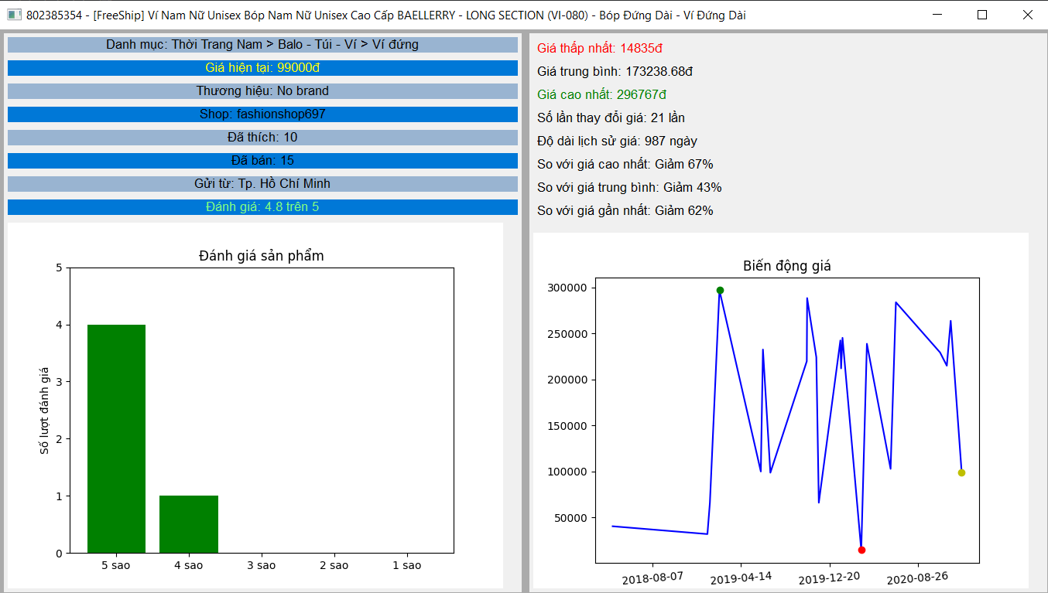

* Lấy thông tin sản phẩm: 
* Lấy tên danh mục sản phẩm (danh mục sản phẩm có tối đa 3 mức, dữ liệu sẽ được tiếp tục xử lý trong ứng dụng)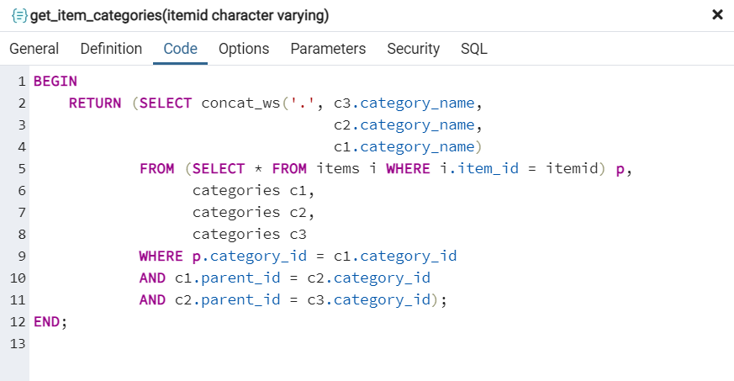
* Lấy thông tin về giá thấp nhất, giá trung bình, giá cao nhất, số lần thay đổi giá và độ dài lịch sử giá của sản phẩm:
  + Số lần thay đổi giá (Trong Item_history bao gồm giá mỗi lần thay đổi của sản phẩm) = Tổng số bản ghi – 1
  + Độ dài lịch sử giá (tính từ khi thêm mới sản phẩm đến lần cập nhật giá cuối cùng) = Ngày cập nhật giá gần nhất – Ngày thêm mới sản phẩm
* So sánh giá sản phẩm so với giá cao nhất, trung bình và giá gần nhất của nó: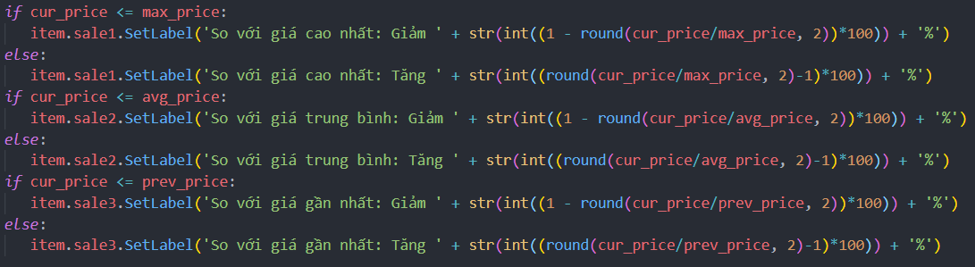

**ii. Hiển thị shop**

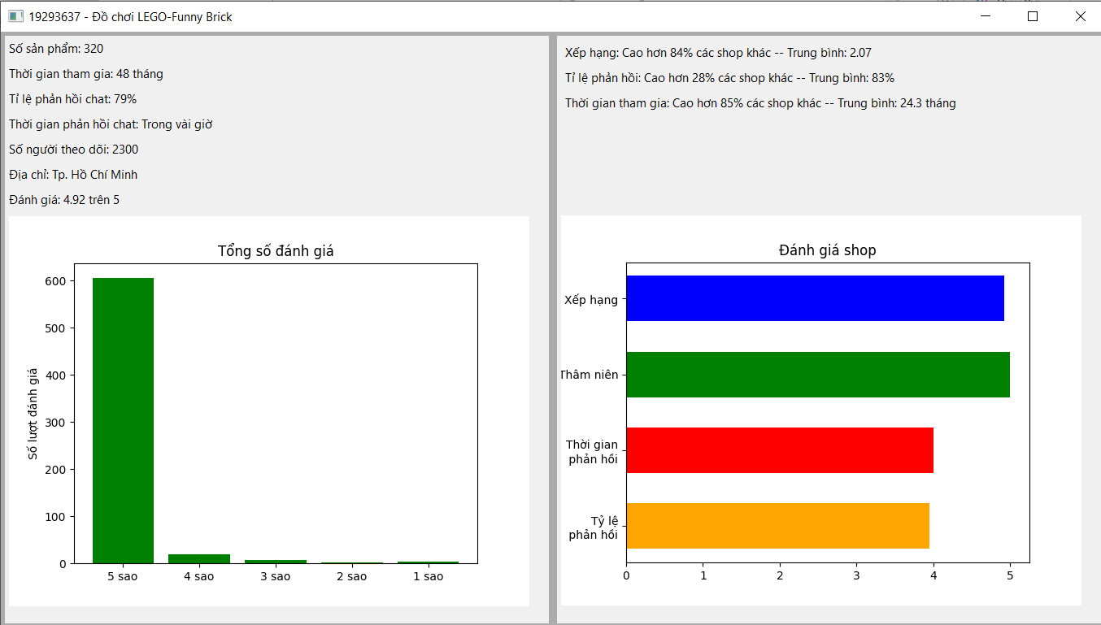

* Lấy thông tin của shop: 
* Lấy số lượng đánh giá để xây dựng biểu đồ:

SELECT SUM(s5), SUM(s4), SUM(s3), SUM(s2), SUM(s1) FROM items WHERE shop_id = {shop_id};

* Tính trung bình của Đánh giá (xếp hạng), Tỉ lệ phản hồi, Thời gian tham gia:

SELECT AVG(rating), AVG(chat_response_rate), AVG(months_of_operation) FROM shops WHERE shop_id = {shop_id};

* cal_shop_top_rating: Tính phần trăm số shop có đánh giá thấp hơn (Đếm số shop có đánh giá thấp hơn chia cho tổng số shop hiện lưu)

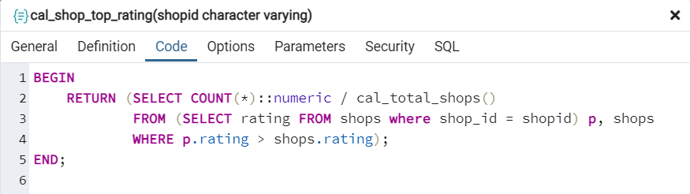

* cal_shop_top_month: Tính phần trăm số shop có thời gian hoạt động thấp hơn (Đếm số shop có thời gian hoạt động thấp hơn chia cho tổng số shop hiện lưu) 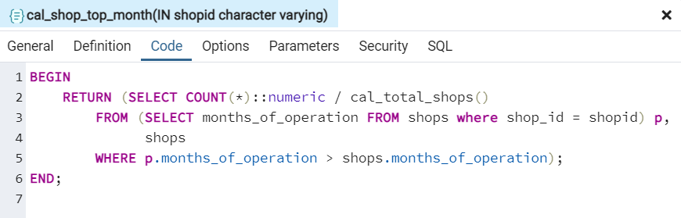
* cal_shop_top_crate: Tính phần trăm số shop có Tỷ lệ phản hồi thấp hơn (Đếm số shop có Tỷ lệ phản hồi thấp hơn chia cho tổng số shop hiện lưu)

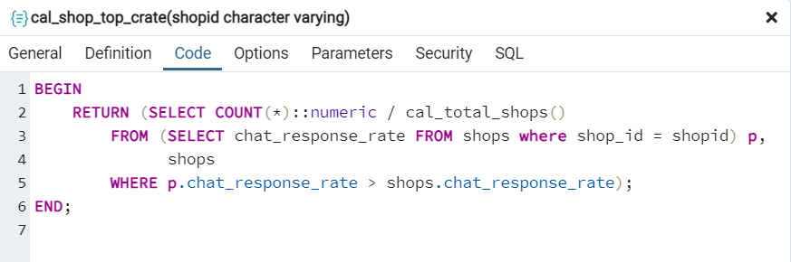

**iii. Hiển thị 100 sản phẩm giá thấp nhất**

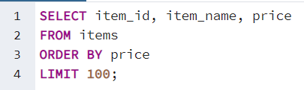

**Giá cao nhất**

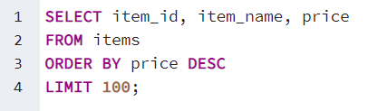

**iv. Hiển thị các sản phẩm được yêu thích nhất của mỗi loại danh mục mặt hàng ở Hà Nội** 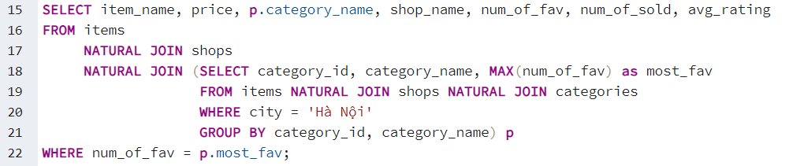

190 ~ 220 ms – 972 rows affected

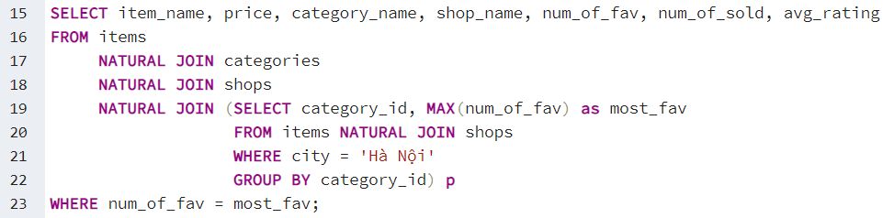

79 ~ 108 msec – 972 rows affected

Trần Hữu An

----

--Search with name

DROP FUNCTION search_name(text);

CREATE OR REPLACE FUNCTION search_name (x text)

RETURNS TABLE (item_id varchar(20), item_name varchar(200), price int, shop_name varchar(50), brand varchar(20), favorite int, sold int, rate numeric)

AS $$

SELECT items.item_id, items.item_name, items.price, shops.shop_name, items.brand, items.num_of_fav, items.num_of_sold, ROUND ((items.s5*5+items.s4*4+items.s3*3+items.s2*2+items.s1*1)/(items.s5+items.s4+items.s3+items.s2+items.s1+0.1), 2) AS "rate"

FROM items, shops, item2

WHERE (items.shop_id = shops.shop_id) AND (items.item_id = item2.item_id) AND (item2.converttvkdau LIKE '%'||converttvkdau(LOWER(x))||'%')

GROUP BY items.item_id, shops.shop_name;

$$ LANGUAGE sql;

-----

SELECT * FROM public.search_name('cdjevbekr');

-----

----chuyen doi tieng Viet khong dau

CREATE OR REPLACE FUNCTION convertTVkdau (x text) RETURNS text AS

$$

DECLARE

codau text; kdau text; r text;

BEGIN

codau = 'áàảãạâấầẩẫậăắằẳẵặđéèẻẽẹêếềểễệíìỉĩịóòỏõọôốồổỗộơớờởỡợúùủũụưứừửữựýỳỷỹỵ';

kdau = 'aaaaaaaaaaaaaaaaadeeeeeeeeeeeiiiiiooooooooooooooooouuuuuuuuuuuyyyyy';

r = x;

FOR i IN 0..length(codau)

LOOP

r = replace(r, substr(codau,i,1), substr(kdau,i,1));

END LOOP;

RETURN r;

END;

$$ LANGUAGE plpgsql;

----

----

create table item2 as (select item_id, converttvkdau(LOWER(items.item_name)) from items);

CREATE OR REPLACE FUNCTION public.update_into_item2_when_insert_item()

RETURNS trigger

AS $$

BEGIN

INSERT INTO item2

VALUES (NEW.item_id, converttvkdau(LOWER(NEW.item_name)));

RETURN NEW;

END;

$$ LANGUAGE plpgsql;

----

---Search item with Shop

DROP FUNCTION search_shop(text, text);

CREATE OR REPLACE FUNCTION search_shop (x text, y text)

RETURNS TABLE (item_id varchar(20), item_name varchar(200), price int, shop_name varchar(50), brand varchar(20), favorite int, sold int, rate numeric)

AS $$

SELECT *

FROM public.search_name(x) a

WHERE converttvkdau(LOWER(a.shop_name)) LIKE '%'||converttvkdau(LOWER(y))||'%'

$$ LANGUAGE sql;

----

SELECT * FROM search_shop('ao khoac ni', 'thoi trang');

----

---Search item with price

DROP FUNCTION search_price(text, int, int);

CREATE OR REPLACE FUNCTION search_price (x text, min int, max int)

RETURNS TABLE (item_id varchar(20), item_name varchar(200), price int, shop_name varchar(50), brand varchar(20), favorite int, sold int, rate numeric)

AS $$

SELECT *

FROM public.search_name(x) a

WHERE (a.price > min) AND (a.price < max)

ORDER BY a.price ASC;

$$ LANGUAGE sql;

----

SELECT * FROM search_price('ao khoac ni', 100000, 300000);

----

---Search with location

DROP FUNCTION search_location(text, text);

CREATE OR REPLACE FUNCTION search_location (x text, y text)

RETURNS TABLE (item_id varchar(20), item_name varchar(200), price int, shop_name varchar(50), city varchar(20), brand varchar(20), favorite int, sold int, rate numeric)

AS $$

SELECT a.item_id, a.item_name, a.price, a.shop_name, cities.city_name, a.brand, a.favorite, a.sold, a.rate

FROM public.search_name(x) a, shops, cities, items

WHERE (a.item_id = items.item_id) AND (shops.shop_id = items.shop_id) AND (shops.city_id = cities.city_id) AND (converttvkdau(LOWER(cities.city_name)) LIKE '%'||converttvkdau(LOWER(y))||'%')

$$ LANGUAGE sql;

----

SELECT * FROM search_location ('truyen','Ha Noi');

----

---Search with brand

CREATE OR REPLACE FUNCTION search_brand (x text, y text)

RETURNS TABLE (item_id varchar(20), item_name varchar(200), price int, shop_name varchar(50), brand varchar(20), favorite int, sold int, rate numeric)

AS $$

SELECT *

FROM public.search_name(x) a

WHERE converttvkdau(LOWER(a.brand)) LIKE '%'||converttvkdau(LOWER(y))||'%'

$$ LANGUAGE sql;

----

SELECT * FROM search_brand('sac', 'pisen');

----

---Search item with sale (san pham dang giam gia)

CREATE OR REPLACE FUNCTION search_sale (x text)

RETURNS TABLE (item_id varchar(20), item_name varchar(200), price int, shop_name varchar(50), brand varchar(20), favorite int, sold int, rate numeric)

AS $$

SELECT *

FROM public.search_name(x) a

WHERE (get_item_prev_price(a.item_id)-a.price > 0)

ORDER BY a.price ASC

$$ LANGUAGE sql;

----

SELECT * FROM search_sale('quat');

----

CREATE OR REPLACE FUNCTION get_item_prev_price(itemid character varying)

RETURNS bigint

AS $$

BEGIN

RETURN (SELECT price

FROM (SELECT ROW_NUMBER() OVER (ORDER BY date DESC), price

FROM item_history

WHERE item_id = itemid) p

WHERE row_number = 2);

END;

$$ LANGUAGE plpgsql;

----

Đoàn Anh Tuấn

--1. Danh sach nhung san pham thuoc loai x

create or replace function get_item_by_categories(x text)

returns TABLE (item_id varchar(20), item_name varchar(200),price int, shop_id varchar(20),brand varchar(20), num_of_fav int, num_of_sold int)

as $$

select i.item_id, i.item_name, i.price, i.shop_id, i.brand, i.num_of_fav, i.num_of_sold FROM items i NATURAL JOIN categories WHERE category_name = x;

$$ language sql;

select * from get_item_by_categories('Đồng hồ điện tử');

--2. Danh sach cac shop sap xep theo rating

create or replace function sort_shops_by_rating()

returns table(shop_id varchar(20), shop_name varchar(50),num_of_product int, rating double precision)

as $$

SELECT shop_id, shop_name, num_of_products, rating

FROM items NATURAL JOIN shops

GROUP BY shop_id, shop_name, num_of_products, rating

ORDER BY rating DESC;

$$ language sql;

select * from sort_shops_by_rating();

--3. Chi ra shop co nhieu mat hang nhat tai moi tinh thanh

SELECT city_name, shop_id, shop_name, sl_items

FROM (

SELECT DISTINCT ON (city_id) *

FROM (

SELECT shop_id, shop_name, city_id, COUNT(*) AS sl_items

FROM items NATURAL JOIN shops

GROUP BY shop_id, shop_name, city_id

) a

ORDER BY city_id, sl_items DESC

) r NATURAL JOIN cities;

--4. chi ra nhung shop nao vua kinh doanh dong ho dien tu, vua kinh doanh may tinh bo tui

SELECT k1.shop_id, k1.shop_name

FROM

(

SELECT item_id, shop_id, category_name, shop_name

FROM

(

SELECT item_id, shop_id, category_id, shop_name

FROM items NATURAL JOIN shops

) e JOIN categories ON e.category_id = categories.category_id

WHERE category_name = 'Đồng hồ điện tử'

) k1

JOIN

(

SELECT item_id, shop_id, category_name, shop_name

FROM

(

SELECT item_id, shop_id, category_id, shop_name

FROM items NATURAL JOIN shops

) e JOIN categories ON e.category_id = categories.category_id

WHERE category_name = 'Máy tính bỏ túi'

) k2

ON k1.shop_id = k2.shop_id

GROUP BY k1.shop_id, k1.shop_name;

--5 dua ra cac shop dang hoat dong tai x

create or replace function get_shop_by_cities(x text)

returns table (shop_id varchar(20),shop_name varchar(50),city_name varchar(20))

as $$

select shop_id, shop_name,city_name

from shops natural join cities

where city_name = x;

$$ language sql;

select * from get_shop_by_cities('Hà Nội');

--6 dua ra tat ca san pham cua 1 shop co ten la x

create or replace function cal_item_by_name_shop(x text)

returns table (item_id varchar(20), item_name varchar(200), price int, brand varchar(20), category_id varchar(10), num_of_fav int, num_of_sold int)

as $$

select i.item_id, i.item_name, i.price, i.brand, i.category_id, i.num_of_fav, i.num_of_sold

from items i natural join shops

where shop_name = x;;

$$ language sql;

select * from cal_item_by_name_shop('HADA LABO');

--7.dua ra sp ban nhieu nhat cua tung shop

create or replace function get_item_max_of_sold_each_shop()

returns table (shop_id varchar(20), item_id varchar(20), item_name varchar(200), price int, brand varchar(20), category_id varchar(10),num_of_fav int,num_of_sold int)

as $$

select i.shop_id, item_id, item_name, price, brand, category_id ,num_of_fav,num_of_sold

from

items i join (select max(num_of_sold),shop_id from items natural join shops group by shop_id) as a on i.shop_id = a.shop_id

where max = num_of_sold;

$$ language sql;

select * from get_item_max_of_sold_each_shop();

--8.tim kiem san pham thuoc 1 mat hang tai 1 thanh pho va co muc gia ...

create or replace function search_item_by_etc(x text,y text,a int,b int)

returns table (item_id varchar(20), item_name varchar(200), shop_id varchar(20), shop_name varchar(50), category_name varchar(50), city_name varchar(20),price int, brand varchar(20), rating double precision)

as $$

select item_id, item_name, shop_id, shop_name, category_name, city_name,price, brand, rating

from items natural join shops natural join cities natural join categories

where category_name = x and city_name = y and price > a and price < b;

$$ language sql;

select * from search_item_by_etc('Kem và sữa dưỡng da','Tp. Hồ Chí Minh',300000,500000);

--9. thay doi ten cua 1 shop

create or replace procedure alter_shop_name(IN shopid varchar, x text)

language sql

as $body$

update shops

set shop_name = x

where shop_id = shopid;

$body$

select * from shops where shop_id = '22130260';

call alter_shop_name('22130260', 'Wear VN NEW');

--10 . dua ra 5 sp ban nhieu nhat cua 1 shop dc nhap

create or replace function get_5_item_max_sold_a_shop(x text)

returns table (item_id varchar(20), item_name varchar(200), shop_name varchar (50), num_of_sold int)

as $$

select item_id, item_name, shop_name, num_of_sold

from items natural join shops

where shop_name = x

group by 1,2,3

order by 4 desc

limit 5;

$$ language sql;

select * from get_5_item_max_sold_a_shop('hinminh');